**Beispiel 1: Du hast 1000 € und musst zwischen den beiden folgenden Alternativen wählen.**

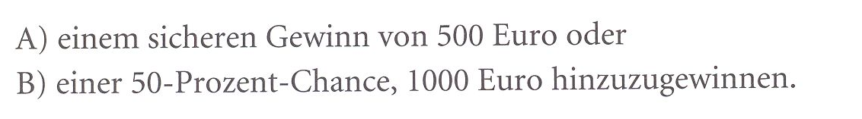

**Beispiel 2: Du hast 2000 € und musst zwischen den beiden folgenden Alternativen wählen:**

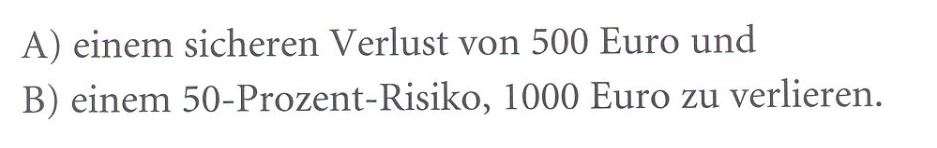

Bsp. 1: 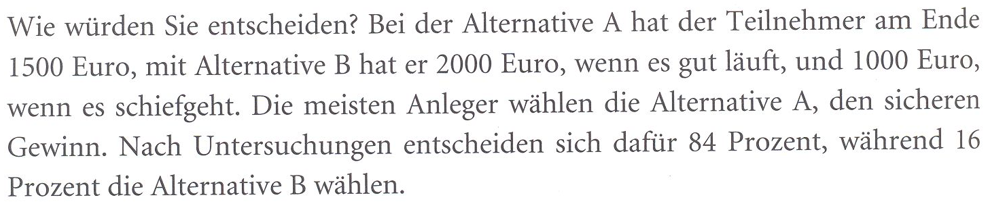

Bsp. 2: 